حل واجب الأول / الأنترنت والإتصالات
1ـ تستخدم هذه الطريقة نظام لنقلالاشارات الرقمية بدلاً من الاشارات التناظرية ، ولا داعي لوجود جهاز المودم لتحويلالبيانات من الصيغة الرقمية الى الصيغة التناظرية وبالعكس ، يقصد بهذه الطريقة هي :
الشبكة الرقمية للخدمات المتكاملة ISDN
2ـ هي بطاقة Card مثبتة على جهاز الحاسوب وتستخدم في إرسالوإستقبال البيانات عبر خطوط الهاتف بحيث تقوم بتحويل الاشارات الرقمية الى اشاراتتناظرية ، بالاضافة الى ذلك فإنها تقوم بإرسال الصور والوثائق عن طريق خطوط الهاتفالى اماكن مختلفة. يقصد بهذه البطاقة هي :
بطاقةالفاكس مودم
3ـ من السمات العامة لشبكة الانترنت على انها :
سهولة وسرعة الاتصال بالشبكة في وقت قصيرجدا

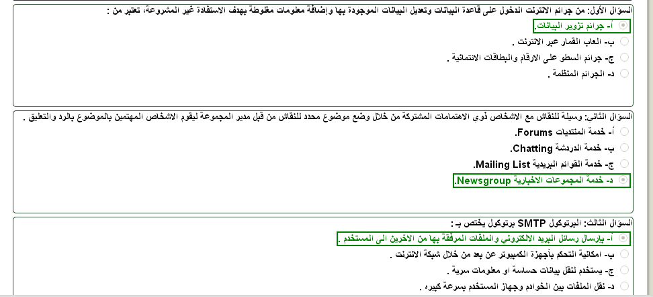
..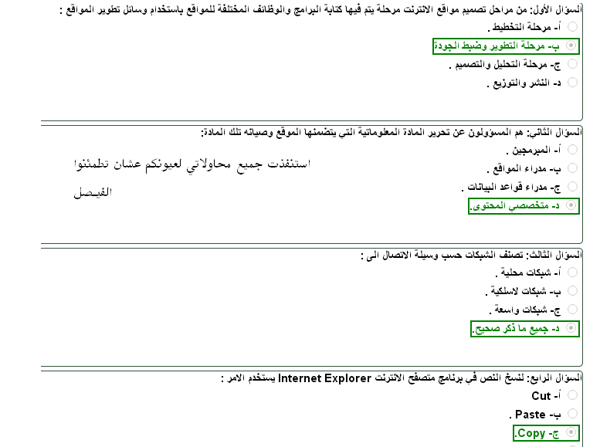.

لايوجد أسئلة مراجعة للمادة في البلاك بورد

